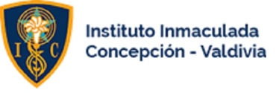

Cronograma de fechas proceso de becas 2025:

* 26 de agosto: publicación de antecedentes en página web (Reglamento y Formulario)
* 26 de agosto al 11 de septiembre: recepción física de antecedentes en secretaría de Dirección.
* 30 de septiembre al 11 de octubre: proceso de entrevistas **(sólo si son contactados para completar información)**
* 25 de noviembre al 03 de diciembre: entrega resultados; éstos deben ser retirados por el apoderado en secretaría de Dirección.
* 06 de diciembre: cierre proceso de apelación.
* 13 de diciembre: respuesta apelaciones.